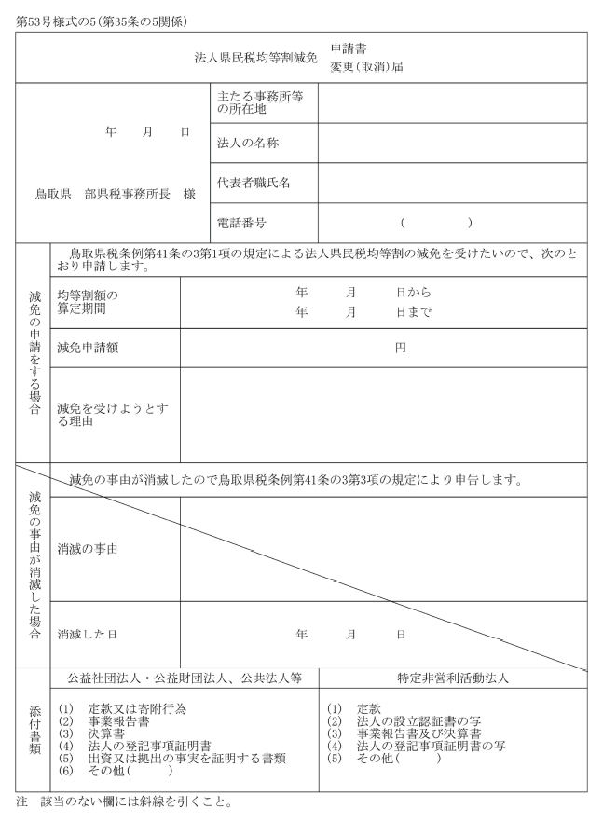
《必要書類》
①道府県民税の均等割申告書（地方税法施行規則様式第１１号様式）
②法人県民税均等減免申請書（鳥取県税条例施行規則様式第５３号様式の５）← 当記載例の様式
《添付書類》
・原則、（１）～（４）までの書類。ただし、（注３）の①の減免要件に該当する場合は、出資又は拠出の事実
を証する書類も必要です。
・減免を受けた事業年度以降は添付書類は不要です。ただし、（注３）の①の減免要件に該当する場合は、事
業報告書及び決算書（決算が確定しない場合は、決算見込み）の添付が毎回必要になります。
（注２）収益事業を行っている場合は、減免を受けることができません。
※収益事業とは、法人税法施行令第5条で規定される34の事業で、継続して事業場を設けて行われるものをいいます。事業活動が収益事業に該当するかどうかは、所管の税務署にご確認ください。（例：物品販売業、不動産貸付業、駐車場業 など）
（注３）次のいずれかに該当していないと減免を受けることができませんので、「減免を
受けようとする理由」欄に必ずその旨記載してください。
- 出資金額又は拠出された金額の３分の２以上が国又は地方公共団体により出資又は拠出されており、かつ、その業務運営に要した経費の額の２分の１以上が国又は地方公共団体から委託費、助成金、寄付金その他これらに類するものにより支弁されていること。
- 地方税法第２５条第１項第２号に掲げる法人がその主たる目的を達成するために行う事業に類する事業を主として行うものであること。
- 更生保護事業（更生保護事業法（平成７年法律第８６号）第２条第１項に規定する更生保護事業をいう。）、慈善事業その他社会奉仕的性格が顕著な事業を主として行うものであること。
- 学校教育法（昭和２２年法律第２６号）に基づき学校（専修学校及び各種学校を含む。）の教育課程として行われる教育活動の振興に寄与する事業を主として行うものであること。
- 社会教育法（昭和２４年法律第２０７号）第２条に規定する社会教育の振興に寄与する事業を主として行うものであること。
- 法人税法第2条第9号の2に規定する非営利型法人とは次の（イ）又は（ロ）
のいずれかの類型に該当する場合をいいます。
（イ）非営利性が徹底された法人（法人税法２九の二イ）
①剰余金の分配を行わないことを定款に定めていること。
②解散した時は、残余財産を国・地方公共団体や一定の公益団体に贈与するこ
とを定款に定めていること。
③上記①及び②の定款の定めに違反する行為（上記①、②及び下記④の要件に
該当していた期間において、特定の個人又は団体に特別の利益を与えること
を含みます。）を決定し、又は行ったことがないこと。
④各理事について、理事とその理事の親族等である理事の合計数が、理事の総
数の３分の１以下であること。
（ロ）共益的活動を目的とする法人（法人税法２九の二ロ）
①会員に共通する利益を図る活動を行うことを目的としていること。
②定款等に会費の定めがあること。
③主たる事業として収益事業を行っていないこと。
④定款に特定の個人又は団体に剰余金の分配を行うことを定めていないこと。
⑤解散した時にその残余財産を特定の個人又は団体に帰属させることを定款に定めていないこと。
⑥上記①から②まで及び下記⑦の要件に該当していた期間において、特定の
個人又は団体に特別の利益を与えることを決定し、又は与えたことがない
こと。
⑦各理事について、理事とその理事の親族等である理事の合計数が、理事の総
数の３分の１以下であること。
※申告書に記載の金額と同じ
※申告書に記載の期間と同じ
（一般社団法人又は一般財団法人）

※本店又は本社の代表者
(県外に本店がある法人の場合、鳥取県事務所の代表者ではないので注意)
0000 00 0000
例） 法人税法第2条第9号の2に規定する非営利型法人（注１）に該当する一般社団法人で、収益事業を行っておらず（注２）、社会教育法第２条に規定する社会教育の振興に寄与する事業を主として行うものである（注３）ため。
２１，０００
令和７ ４ １
令和８ ３ ３１
一般社団法人 △△△
〇〇〇
記載例

